Integrasi Budaya Lokal dalam Pembelajaran: Studi pemahaman Mahasiswa FIP Universitas Nurul Huda terhadap Etnopedagogi

Effendi¹*, Meirizal Usra², Hartono³, dan Sardianto Markos Siahaan⁴
^{1,2,3,4} Program Studi Doktor Pendidikan FKIP Universitas Sriwijaya
* E-mail: effendi@unha.ac.id

Abstrak
Penelitian ini bertujuan untuk mengeksplorasi pemahaman mahasiswa Fakultas Ilmu Pendidikan (FIP) Universitas Nurul Huda (UNUHA) terhadap konsep dan implementasi etnopedagogi dalam pembelajaran. Etnopedagogi, yang mengintegrasikan kearifan lokal ke dalam proses pendidikan, menjadi pendekatan yang relevan di tengah tantangan globalisasi yang sering mengaburkan nilai-nilai budaya lokal. Metode penelitian yang digunakan adalah deskriptif kuantitatif, dengan data diperoleh melalui kuesioner dan wawancara. Hasil penelitian menunjukkan bahwa 57,7% mahasiswa telah mendengar istilah etnopedagogi, tetapi hanya 46,2% yang pernah menerapkannya dalam pembelajaran. Sebanyak 63,5% mahasiswa menganggap pengintegrasian budaya lokal sangat penting, sementara 76,9% menyatakan kebutuhan tinggi terhadap bahan ajar berbasis etnopedagogi. Kendala utama yang dihadapi mahasiswa meliputi minimnya pelatihan (44,2%) dan kurangnya referensi (32,7%). Penelitian ini menggarisbawahi perlunya penguatan kurikulum, pelatihan, dan pengembangan bahan ajar untuk mendukung implementasi etnopedagogi secara lebih efektif dalam pembelajaran.

Kata kunci: Budaya, Lokal, Pembelajaran, Etnopedagogi.

PENDAHULUAN
Budaya lokal merupakan salah satu aset penting yang mencerminkan identitas dan kearifan masyarakat suatu daerah (Fahmi, 2016; Oktavianti & Ratnasari, 2018; Sugara, 2022). Dalam konteks pendidikan, budaya lokal tidak hanya berfungsi sebagai warisan yang harus dilestarikan, tetapi juga sebagai sumber belajar yang kaya dan relevan (Fatmi & Fauzan, 2022). Etnopedagogi, sebagai pendekatan yang mengintegrasikan nilai-nilai budaya lokal dalam pembelajaran, telah menjadi salah satu strategi inovatif untuk menciptakan pengalaman belajar yang bermakna dan kontekstual (Suratno, 2010). Pendekatan ini diyakini mampu menjembatani kesenjangan antara pengetahuan ilmiah modern dan kearifan lokal yang telah lama menjadi bagian dari kehidupan masyarakat (Widiastuti, 2015).
Integrasi budaya lokal dalam pembelajaran sangat penting di tengah arus globalisasi yang sering kali mengikis nilai-nilai tradisional (Subrata & Rai, 2023). Dengan mengadaptasi etnopedagogi, pendidik tidak hanya mampu menyampaikan materi pelajaran secara efektif, tetapi juga menanamkan kesadaran budaya kepada peserta didik (Putra, 2017; Suarmika & Utama, 2017). Hal ini menjadi relevan terutama di Indonesia, yang dikenal dengan keberagaman budaya yang luar biasa. Sayangnya, implementasi etnopedagogi masih menghadapi berbagai tantangan, seperti kurangnya pemahaman pendidik, minimnya bahan ajar berbasis budaya lokal, dan keterbatasan pelatihan yang relevan (Leksono et al., 2015; Suarmika & Utama, 2017).
Fakultas Ilmu Pendidikan (FIP) Universitas Nurul Huda (UNUHA) sebagai lembaga pendidikan tinggi memiliki peran strategis dalam mempersiapkan calon pendidik yang memahami dan mampu mengimplementasikan etnopedagogi dalam pembelajaran. Pemahaman mahasiswa tentang konsep ini menjadi langkah awal yang krusial dalam mendorong terciptanya pembelajaran berbasis budaya lokal (Sugara, 2022). Oleh karena itu, penting untuk mengeksplorasi sejauh mana mahasiswa FIP UNUHA memahami etnopedagogi, sumber pengetahuan mahasiswa, serta tantangan yang mahasiswa hadapi dalam menerapkannya di kegiatan pembelajaran.
Penelitian ini bertujuan untuk menggali pemahaman mahasiswa FIP UNUHA terhadap konsep etnopedagogi, termasuk implementasi dan kendala yang mahasiswa alami. Hasil penelitian diharapkan dapat memberikan kontribusi bagi pengembangan kurikulum dan pelatihan yang mendukung pengintegrasian budaya lokal dalam pembelajaran, sekaligus mendorong pelestarian nilai-nilai budaya lokal di era modern

METODE/EKSPERIMEN
Penelitian ini menggunakan pendekatan deskriptif kuantitatif untuk menggambarkan pemahaman mahasiswa tentang konsep etnopedagogi, sumber pengetahuan mereka, serta pengalaman dalam mengintegrasikan budaya lokal ke dalam pembelajaran. Pendekatan ini dipilih karena sesuai untuk mengidentifikasi tren, pola, dan persepsi berdasarkan data kuantitatif yang diperoleh dari responden.
Subjek penelitian yang digunakan adalah mahasiswa Fakultas Ilmu Pendidikan (FIP) Universitas Nurul Huda (UNUHA) dari berbagai program studi. Sebanyak 50 mahasiswa dipilih sebagai responden menggunakan teknik purposive sampling, dengan kriteria utama yaitu telah mengikuti perkuliahan di FIP Universitas Nurul Huda.
Instrumen yang digunakan dalam penelitian yaitu Kuesioner berisi 25 pertanyaan tertutup dengan berbagai skala untuk mengukur tingkat pemahaman mahasiswa terhadap konsep dasar etnopedagogi, relevansinya dalam pembelajaran, dan kendala yang dihadapi.
Prosedur Pengumpulan Data yang digunakan yakni distribusi Kuesioner dilakukan secara daring menggunakan formulir online, yang dibagikan kepada mahasiswa yang memenuhi kriteria penelitian.
Sedangkan analisis data kuantitatif dari kuesioner dianalisis menggunakan statistik deskriptif, yakni persentase untuk menggambarkan tingkat pemahaman mahasiswa terhadap etnopedagogi. Data kualitatif dari wawancara dianalisis menggunakan teknik reduksi data, kategorisasi, dan interpretasi tematik untuk mengidentifikasi tema utama terkait pengalaman dan tantangan mahasiswa dalam mengintegrasikan budaya lokal.

HASIL DAN PEMBAHASAN

HASIL
Berdasarkan hasil penyebaran angket kepada mahasiswa Fakultas Ilmu Pendidikan (FIP) Universitas Nurul Huda (UNUHA), berikut adalah temuan utama yang diperoleh:

Tabel 1. Pemahaman Istilah Etnopedagogi
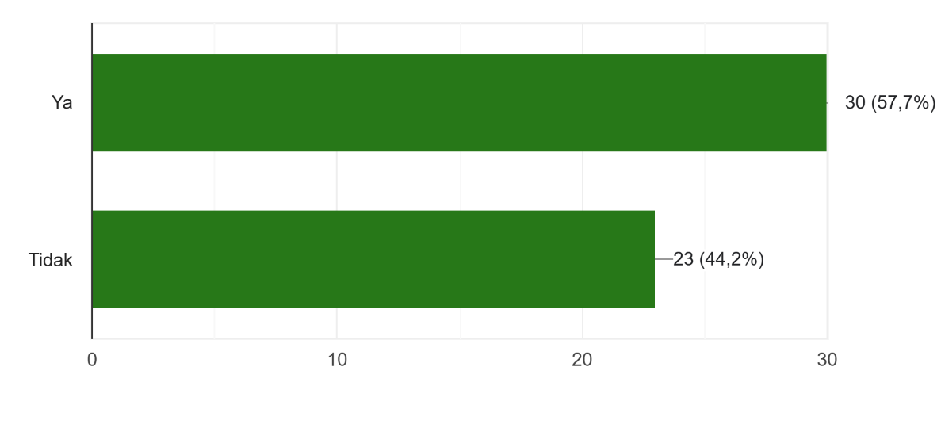
Tabel 2 Sumber Pengetahuan Mahasiswa tentang pedagogi
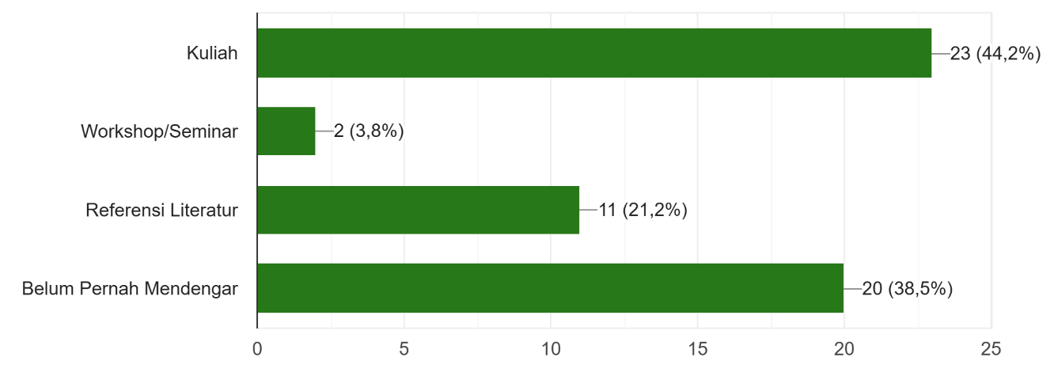
Dari tabel di atas terlihat bahwa 44,2% mahasiswa mengetahui konsep etnopedagogi dari bangku perkuliahan, sedangkan 21,2% mahasiswa mengetahui dari referensi atau literatur serta 3,8% mahasiswa mengetahui dari seminar atau workshop.

Tabel 3. Penerapan etnopedagogi dalam pembelajaran
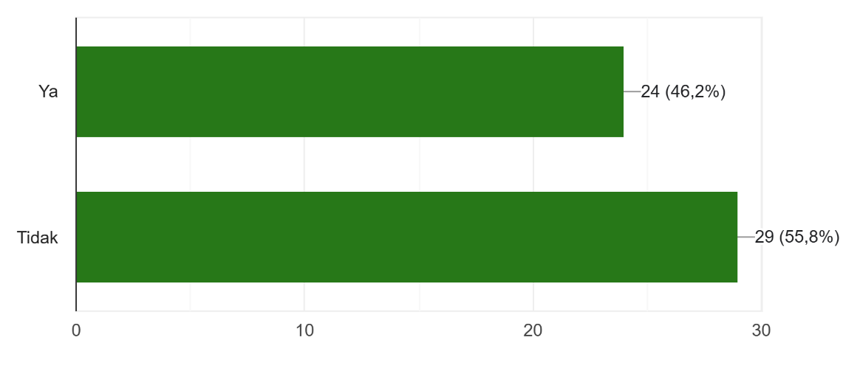
Data menunjukkan bahwa 46,2% mahasiswa pernah menerapkan etnopedagogi dalam pembelajaran, sedangkan 55,8% mahasiswa tidak pernah menerapkan konsep ini dalam pembelajarannya.

Tabel 4 pentingnya budaya lokal dalam pembelajaran
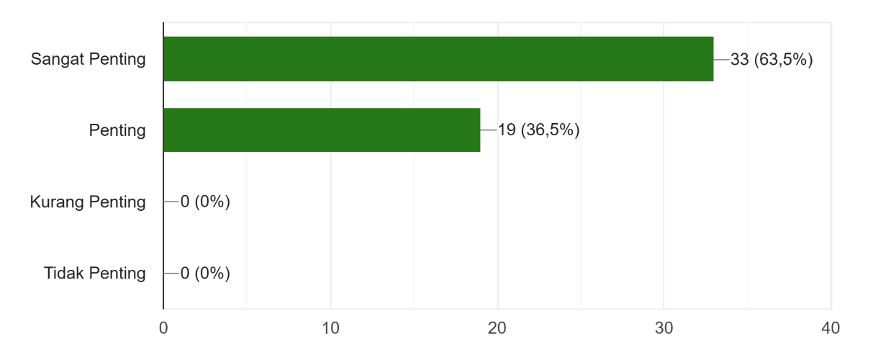
Tabel 5. Pentingnya Pengintegrasian etnopedagogi dalam pembelajaran
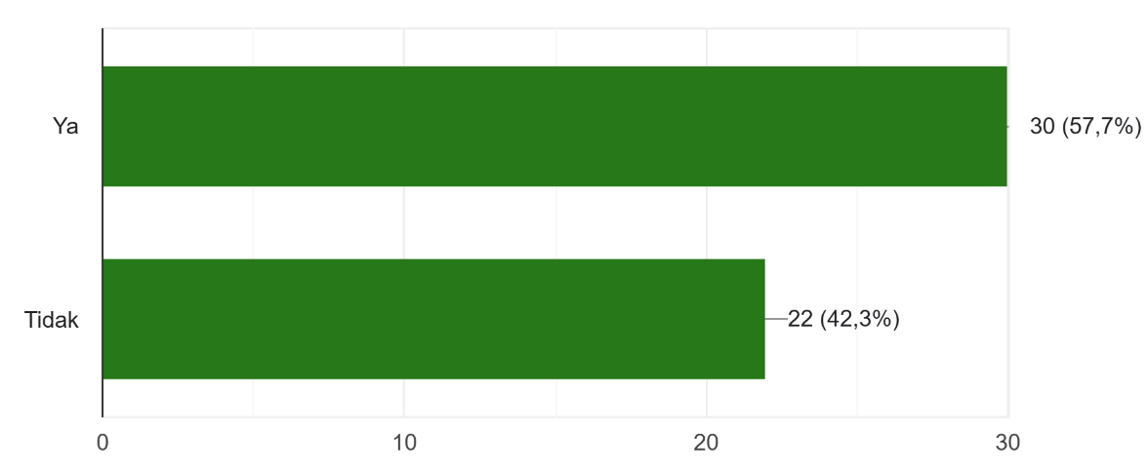
Dari data yang dikumpulkan diperolah 63,5% mahasiswa mengatakan sangat penting untuk mengintegrasikan budaya lokal dalam pembelajaran. Sedangkan 36,5% mahasiswa menyatakan hal ini penting.

Tabel 6. Kendala dalam menerapkan etnopedagogi
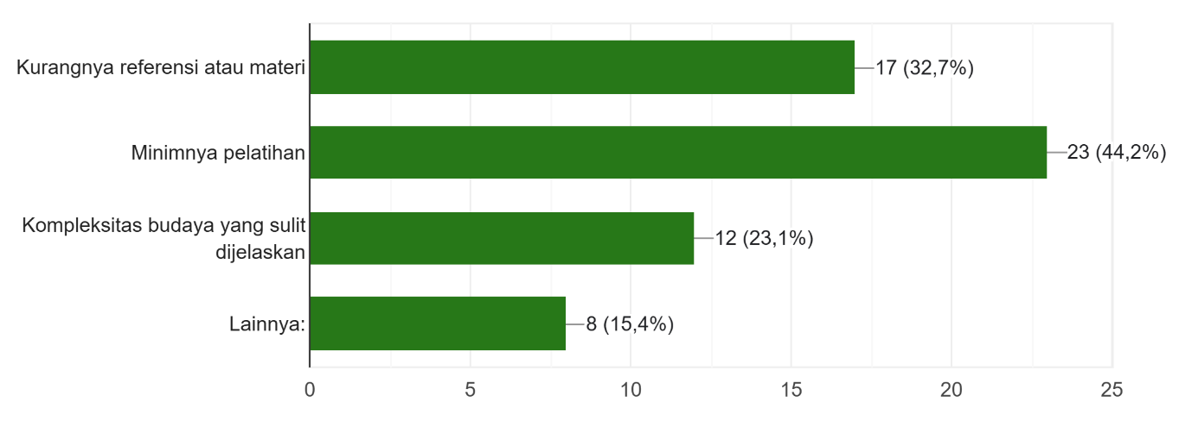
Dari data yang diperoleh diketahui bahwa kendala yang dihadapi yakni 44,2% mahasiswa menyebutkan minimnya pelatihan atau workshop, 32,7% menyebutkan kurangnya referensi atau materi, 23,1% menganggap kompleksitas budaya menjadi kendala dan 15,4% menyebutkan kendala berasal dari sumber lainnya.

Tabel 7. Respon pentingnya integrasi etnopedagogi
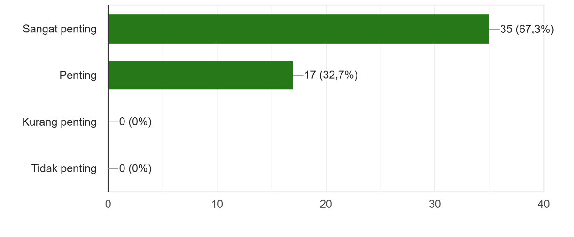
Tabel 8. Kebutuhan akan Bahan Ajar Berbasis Budaya Lokal
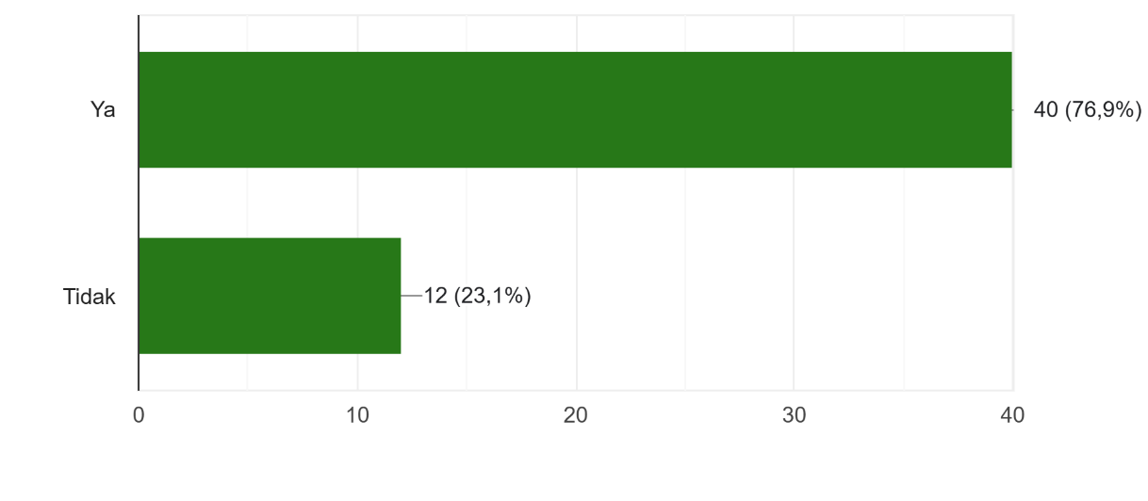
Dari analisis data yang dilakukan didapatkan 67,3% mahasiswa menyatakan sangat penting untuk diadakan pelatihan pembelajaran berbasis etnopedagogi sedangkan 76,9% mahasiswa sangat membutuhkan bahan ajar berbasis etnopedagogi.

PEMBAHASAN
Pemahaman dan Sumber Pengetahuan
Temuan menunjukkan bahwa meskipun mayoritas mahasiswa (57,7%) sudah familiar dengan istilah etnopedagogi, masih terdapat 44,2% yang belum mengenalnya. Hal ini mengindikasikan perlunya sosialisasi lebih lanjut mengenai konsep etnopedagogi di kalangan mahasiswa. Sumber utama pemahaman berasal dari kuliah (44,2%), sementara seminar dan workshop hanya menyumbang 3,8%. Ini menunjukkan bahwa institusi pendidikan tinggi perlu lebih aktif dalam mengadakan pelatihan dan seminar untuk memperkenalkan etnopedagogi secara praktis.
Pengalaman dan Implementasi
Sebagian mahasiswa (46,2%) telah mencoba menerapkan etnopedagogi dalam pembelajaran, namun lebih dari separuh (55,8%) belum melakukannya. Rendahnya tingkat implementasi ini disebabkan oleh berbagai kendala, seperti minimnya pelatihan (44,2%) dan referensi (32,7%). Untuk meningkatkan penerapan, perlu adanya pelatihan terstruktur dan pengembangan bahan ajar berbasis etnopedagogi.
Pengintegrasian Budaya Lokal
Mayoritas mahasiswa (63,5%) sangat mendukung pengintegrasian budaya lokal dalam pembelajaran. Hal ini sejalan dengan prinsip etnopedagogi yang menekankan pentingnya konteks budaya dalam proses pendidikan. Namun, sebagian mahasiswa merasa kurang paham mengenai cara mengintegrasikan budaya lokal ke dalam materi pembelajaran. Misalnya, hanya 7,7% yang menggunakan bahasa lokal dan 3,8% yang menggunakan budaya daerah dalam pembelajaran. Ini menandakan perlunya panduan praktis yang lebih jelas bagi mahasiswa.
Kebutuhan Pelatihan dan Bahan Ajar
Sebanyak 67,3% mahasiswa menyatakan perlunya pelatihan berbasis etnopedagogi, dan 76,9% sangat membutuhkan bahan ajar yang relevan. Hal ini mencerminkan tingginya antusiasme mahasiswa untuk memahami dan mengimplementasikan konsep etnopedagogi, asalkan diberikan dukungan yang memadai.
Pentingnya Pembelajaran Berbasis Etnopedagogi
Mayoritas mahasiswa (77,7%) setuju bahwa pembelajaran berbasis etnopedagogi memiliki peran penting dalam membentuk karakter siswa. Pendekatan ini tidak hanya membantu siswa memahami konsep ilmiah, tetapi juga memperkuat identitas budaya dan nilai-nilai lokal.

PENUTUP
Hasil penelitian menunjukkan bahwa mahasiswa FIP UNUHA memiliki pemahaman yang cukup baik tentang konsep etnopedagogi, namun implementasinya masih menghadapi berbagai kendala. Untuk meningkatkan efektivitas pembelajaran berbasis etnopedagogi, diperlukan pelatihan yang intensif, pengembangan bahan ajar yang relevan, dan dukungan institusi dalam menyediakan sumber daya yang memadai. Dengan demikian, etnopedagogi dapat diterapkan secara lebih luas dalam pembelajaran untuk mendukung pengembangan karakter siswa sekaligus melestarikan nilai-nilai budaya lokal.

UCAPAN TERIMAKASIH
Ucapan terima kasih ditujukan kepada Dekan FIP UNUHA yang telah memberikan support dan dukungan. Serta ucapan terima kasih kepada semua pihak yang terlibat dalam proses penelitian ini.

DAFTAR PUSTAKA
Fahmi, F. (2016). Inovasi pembelajaran sains berbasis etnopedagogi. Repository Universitas Lambung Mangkurat. https://jbse.ulm.ac.id/index.php/Repos/article/view/54
Fatmi, N., & Fauzan, F. (2022). Kajian pendekatan etnopedagogi dalam pendidikan melalui kearifan lokal Aceh. Al-Madaris Jurnal Pendidikan Dan Studi Keislaman, 3(2), 31–41.
Leksono, S. M., Syachruroji, A., & Marianingsih, P. (2015). Pengembangan bahan ajar biologi konservasi berbasis etnopedagogi. Jurnal Kependidikan Penelitian Inovasi Pembelajaran, 45(2). https://journal.uny.ac.id/index.php/jk/article/view/7494
Oktavianti, I., & Ratnasari, Y. (2018). Etnopedagogi dalam pembelajaran di sekolah dasar melalui media berbasis kearifan lokal. Refleksi Edukatika: Jurnal Ilmiah Kependidikan, 8(2). http://jurnal.umk.ac.id/index.php/RE/article/view/2353
Putra, P. (2017). Pendekatan etnopedagogi dalam pembelajaran IPA SD/MI. Primary Education Journal (PEJ), 1(1), 17–23.
Suarmika, P. E., & Utama, E. G. (2017). Pendidikan mitigasi bencana di Sekolah Dasar (sebuah kajian analisis etnopedagogi). JPDI (Jurnal Pendidikan Dasar Indonesia), 2(2), 18–24.
Subrata, I. M., & Rai, I. G. A. (2023). Pembelajaran Biologi Berbasis Etnopedagogi dalam Peningkatan Literasi Sains dan Karakter Peserta Didik. Prosiding Seminar Nasional Penelitian Dan Pengabdian Kepada Masyarakat, 1(1). https://ojs.mahadewa.ac.id/index.php/santimas/article/view/3242
Sugara, U. (2022). Etnopedagogi: Gagasan dan Peluang Penerapannya di Indonesia. Jurnal Pendidikan Dan Kebudayaan, 7(2), 93–104.
Suratno, T. (2010). Memaknai Etnopedagogi sebagai landasan pendidikan guru di universitas pendidikan indonesia. Proceedings of The 4th International Conference on Teacher Education, 515–530. http://file.upi.edu/Direktori/PROCEEDING/UPI-UPSI/2010/Book_3/MEMAKNAI_ETNOPEDAGOGI_SEBAGAI_LANDASAN_PENDIDIKAN_GURU_DI_UNIVERSITAS_PENDIDIKAN_INDONESIA.PDF
Widiastuti, H. (2015). Pamali dalam Kehidupan Masyarakat Kecamatan Cigugur Kabupaten Kuningan (Kajian Semiotik dan Etnopedagogi). Lokabasa, 6(1). https://ejournal.upi.edu/index.php/lokabasa/article/view/3149

